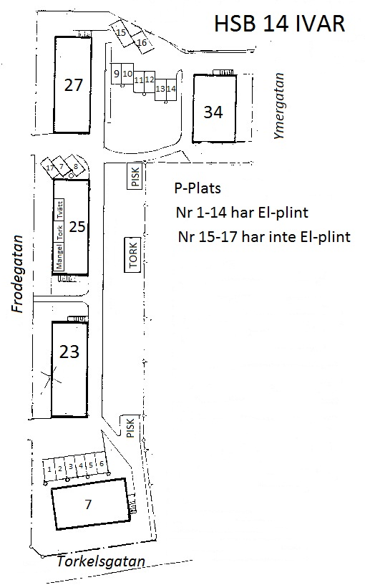

P-platser

Nr 0 – 14 har el-plint

Nr 15 – 18 har inte el-plint

188

0